Приложение 1

к постановлению администрации
городского поселения «Рабочий поселок Многовершинный"
от 24.04.2019 № 43-па

48-па

Дизайн проект
благоустройства
общественной территории
Футбольное поле
р.п. Многовершинный,
Хабаровский край

2019 год

Фото планируемого результата по окончанию реализации благоустройства Стадиона на 2019 год (2 этап):

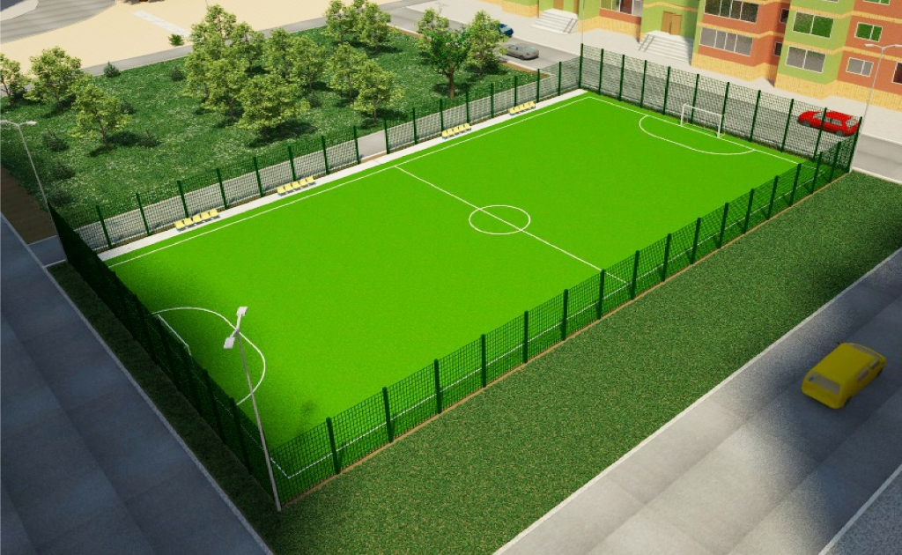

Описание проекта по благоустройству общественной территории
Футбольное поле городского поселения «Рабочий поселок Многовершинный»

1. Название проекта и его аннотация
Стадион площадью 6190 м² является муниципальной собственностью.
Первым этапом благоустройства общественной территории в 2018 году было восстановление и покраска существующей трибуны, установка 2 скамеек, установка 2 урн для мусора, установка 3 новых уличных светильника на существующие опоры.
Вторым этапом будет являться обустройство искусственного покрытия футбольного поля и его разметка.

2. Описание проекта
Предлагаемый для благоустройства дизайн-проект включает в себя строительство спортивной площадки. Спортивная площадка предназначена для тренировочного процесса; товарищеской игры в футбол.

Целью проекта является обустройство футбольного поля 42x25 кв.м. В дальнейшем возможно приобретение и установка уличных тренажеров на территории стадиона, уличного оборудования для Воркаут.

Задачи проекта:
- Сохранение и поддержание жизнеобеспечения жителей;
- Повышение уровня качества жизни населения;
- Создание условий для благополучного отдыха и занятия спортом;
- Формирование эстетического облика общественной территории;

Результаты реализации проекта:
- Позволит организовать надлежащим образом жизнеобеспечение жителей;
- Сформирует эстетический облик стадиона;
- Позволит благополучно эксплуатировать общественную территорию;
- В целом повысит уровень жизни населения

